First of all, you have to get [DOTWEEN](http://u3d.as/aZ1) from the Asset Store :

<http://u3d.as/aZ1>

(it’s free)

1/ Import Dotween from the asset store : <http://u3d.as/aZ1>

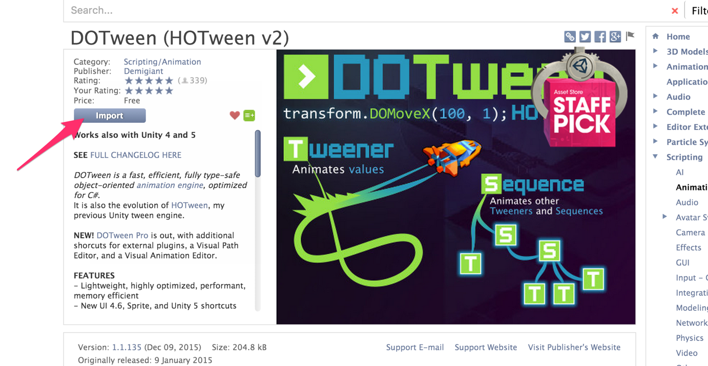

2/ Import the package into Unity

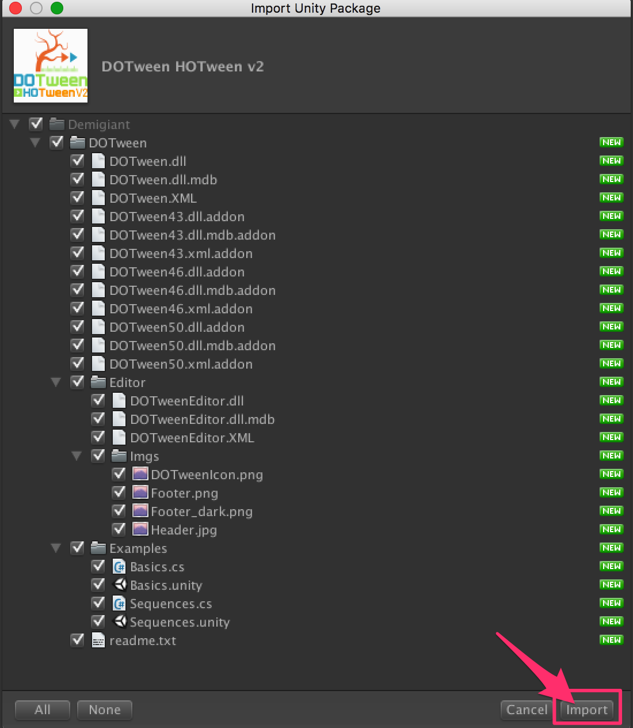

3/If you don’t see the « Tools » in the top of the Unity Screen, please do this :

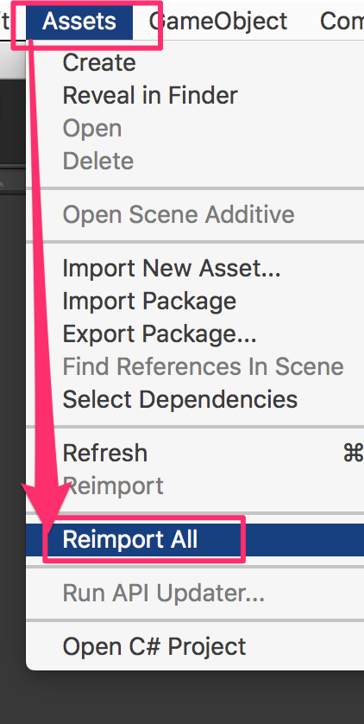

4/Now you have the « Tools ». Open it and click on « DOTween Utility Panel ».

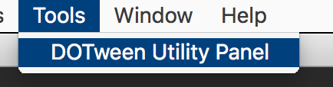

5/Click on « Setup DOTween ».

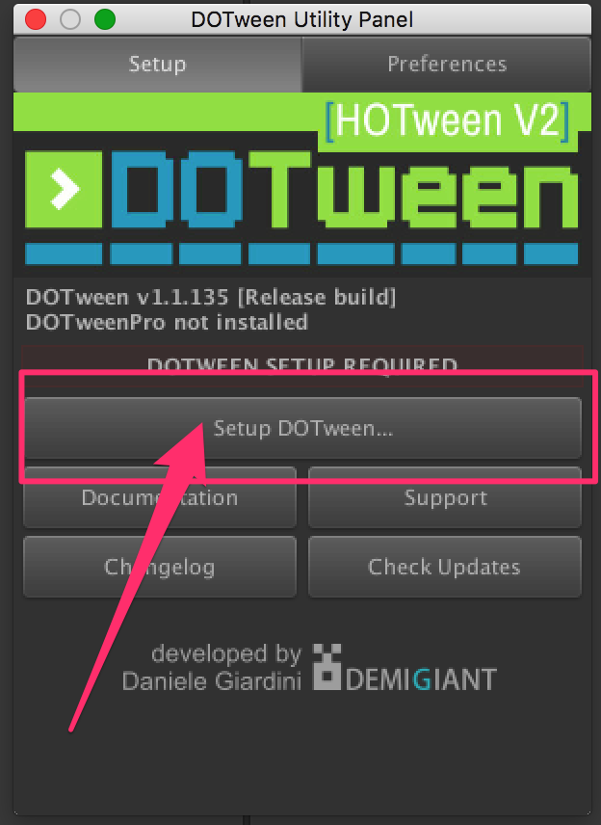

6/And to finish, click on the « OK » button.

